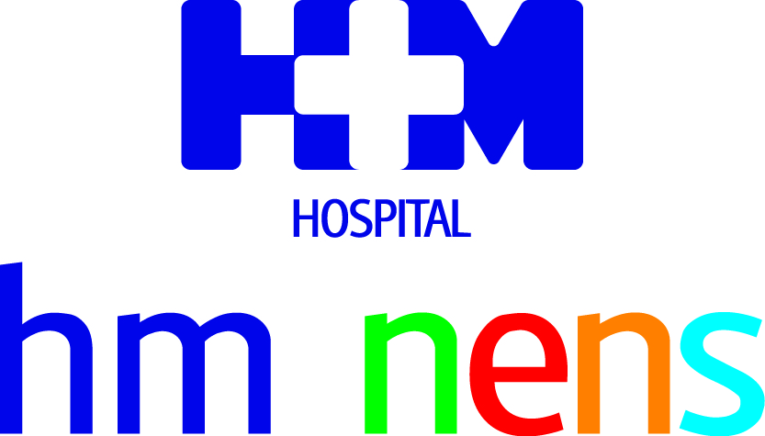
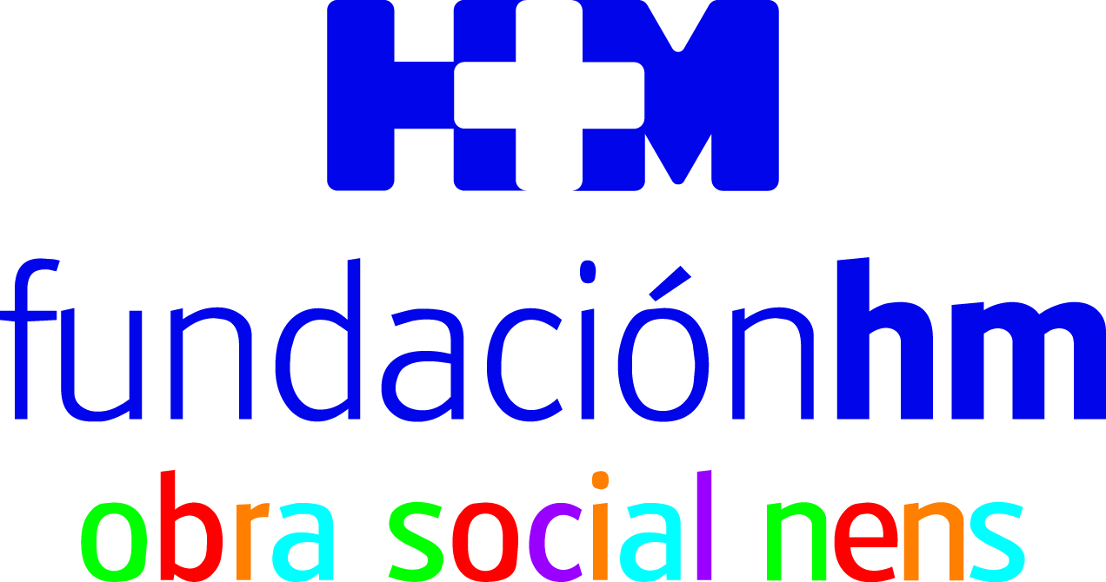

Amb més de 100 anys d’història, la campanya de recollida de joguines entrega cada any més de 10.500 paquets

L’HOSPITAL HM NENS ES VESTEIX
DE NADAL
- El centre ha dissenyat un ampli programa d’activitats per a aquests dies dirigides als nens que estan ingressats o que acudeixen a les consultes externes per visitar-se amb l’especialista
- Avui, el grup de ballarins Los Vivancos visitaran l’hospital i els petits faran cagar el Tió després que ‘el seu’ menjar es doni a les famílies beneficiàries de la Fundación HM Obra Social Nens
- Sota el paraigües de la Fundación HM, la Fundación HM Obra Social Nens és un model a seguir pel Grup i augmentarà el seu compromís social orientant-lo cap a la població infantil

Barcelona, 23 de desembre de 2019. L'Hospital HM Nens es vesteix de Nadal duent a terme un ampli programa d'activitats adreçades als nens que estan ingressats o que, aquests dies, van a les consultes externes per visitar a algun dels especialistes del centre. Avui, rebran la visita del grup de ballarins Los Vivancos i els petits que ho desitgin podran fer cagar el Tió. Tot i això, l'acció que desperta més interès és la tradicional recollida de joguines, que cada any reparteix més de 10.500 paquets.

La campanya de joguines de la Fundación HM Obra Social Nens, que compta amb més d'un segle d'història, està en marxa des del passat dia 1 i s'allargarà fins al proper 5 de gener. Durant aquest període, es poden fer les donacions lliurant joguines noves en un dels tres centres que HM Hospitales té a Barcelona (HM Nens, HM Delfos i HM Sant Jordi) o realitzant un donatiu econòmic a través del web www.hospitaldenens.com/obra-social o posant-se en contacte amb l'organització a través del correu electrònic, obrasocial@hospitaldenens.com
.
El director de la Fundación HM Obra Social Nens, Dr. Javier Massaguer, explica que "aquesta campanya de recollida de joguines ha esdevingut una tradició per a la ciutat, ja que no només participen les persones que visiten HM Nens per qüestions de salut sinó que compta amb el suport de nombrosos ciutadans de Barcelona, ​​que s'acosten voluntàriament per fer la seva donació o la duen a terme a través dels altres canals que tenim habilitats” i afegeix que "per a nosaltres, cada 6 de gener, és una satisfacció poder regalar un somriure a un nen que, per diferents motius, ho està passant malament perquè la seva família no té els recursos suficients per portar una vida normal". En aquest sentit, assegura que "des de la Fundación HM Obra Social Nens treballem per tractar els menors que ho necessiten de patologies de salut Dental, Psicosocial, Visió i Nutrició, principalment".
Des de la Fundación HM Obra Social Nens, es procura donar resposta i atenció de forma integral als nens en situació de vulnerabilitat i risc d'exclusió social.

Tió Solidari
Al marge de la recollida de joguines, el Tió ja porta uns dies a les instal·lacions de HM Nens rebent aliments de nombroses persones que visiten el centre i, al llarg de la jornada d'avui, els nens el faran cagar i recolliran llibres cedits per diverses editorials. El menjar recollit es destinarà a les famílies beneficiàries de la Fundación HM Obra Social Nens. D'altra banda, els menors hospitalitzats rebran la visita del grup de ballarins Los Vivancos, que faran una demostració del seu art en l'àrea de Consultes Externes III el proper divendres 27 de desembre a partir de les 11h. Pare Noel també acudirà avui al centre per fer més amena l'estada dels que passaran les Festes ingressats i els farà entrega d'un petit obsequi.

Les activitats previstes per a avui són dos dels plats forts d'aquestes Festes a HM Nens, però el Nadal va arribar al centre a principis de mes amb la decoració pròpia d'aquestes dates que adorna les diferents dependències i la posada en marxa de les activitats. Així, s'ha organitzat un concurs de fotografia i de rebosteria entre el personal i, en col·laboració amb l'Associació Art per Créixer, s'ha realitzat un Taller de Música solidari, les aportacions econòmiques voluntàries rebudes del qual serviran per finançar el servei d'odontologia per a famílies sense recursos de la Fundación HM Obra Social Nens.

Altres activitats destacades del programa de Nadal de HM Nens són:

• 27/12/2019: Taller d'Hivern. Els nens podran maquillar-se la cara amb motius nadalencs i fer-se una foto al photocall dissenyat especialment per a l'ocasió (a partir de les 10,30h.)

• 30/12/2019: Conta contes Drac Art Cai. L'autora de la història, Dolors Botines, l'explicarà personalment als nens (12h.)

• 02/01/2020: Visita del Patge Reial. L'emissari de Ses Majestats els Reis d'Orient acudirà a veure els petits que es troben ingressats i recollirà tant les seves cartes com les dels nens que tinguin visita amb el seu especialista o que vulguin apropar-se a l'hospital.

• 08/01/2020: Els Reis Mags visitaran l'hospital i repartiran joguines als nens ingressats

• Primera setmana de gener: Els jugadors del FC Barcelona i del RCD Espanyol visitaran als nens ingressats.

Fundación HM Obra Social Nens
HM Hospitales va fer seu l'esperit de l'antiga Fundació Hospital de Nens de Barcelona assumint, el passat mes de novembre, l'activitat solidària de la seva Obra Social. Per això, va crear la Fundación HM Obra Social Nens, que sota el paraigües de la Fundación HM, manté i potencia el seu compromís social orientant-lo cap a la població infantil. Així, des del 2014, s'ha atès a gairebé 700 nens, originant una activitat que ha representat una ajuda a la població més desfavorida de més de 450.000 €.
HM Hospitales
HM Hospitales és el grup hospitalari privat de referència a nivell nacional que basa la seva oferta en l'excel·lència assistencial sumada a la investigació, la docència, la constant innovació tecnològica i la publicació de resultats.

Dirigit per metges i amb capital 100% espanyol, compta en l'actualitat amb més de 4.800 treballadors laborals que concentren els seus esforços en oferir una medicina de qualitat i innovadora centrada en la cura de la salut i el benestar dels seus pacients i familiars.

HM Hospitales està format per 42 centres assistencials: 17 hospitals, 4 centres integrals d'alta especialització en Oncologia, Cardiologia, Neurociències i Fertilitat, a més de 21 policlíniques. Tots ells treballen de manera coordinada per oferir una gestió integral de les necessitats i requeriments dels seus pacients.

A Barcelona, ​​HM Hospitales compta amb una xarxa assistencial conformada pels centres hospitalaris HM Delfos, HM Sant Jordi i HM Nens, que donen cobertura a totes les especialitats mèdiques i estan dotats amb tecnologia sanitària d'última generació. Tot per oferir als pacients de la Ciutat Comtal i de Catalunya un projecte assistencial, docent i investigador de referència de la sanitat privada i que s'integra a la xarxa assistencial nacional del Grup HM.

Més informació per a mitjans:
VITAMINE! Media & Marketing
Carles Fernández / Sílvia Roca
93 100 31 51 / 626 419 691
E-mail: sroca@vitamine.cat

DEP. DE COMUNICACIÓ DE HM HOSPITALES
Marcos García Rodríguez
Tel: 914 444 244 ext.167 / Móvil: 667 184 600
E-mail: mgarciarodriguez@hmhospitales.com
Más información: www.hmhospitales.com

